

CÂMARA MUNICIPAL DE NITERÓI
Gabinete do Vereador Adriano Boinha

Indicação/2026 Niterói, 14 de abril de 2026.

Sugere ao Poder Executivo Municipal, através do órgão competente, a realização da poda de árvore localizada na Rua Andrade Pinto, nº 187, no bairro de Fátima.

Indico à Mesa na forma Regimental, ouvido o Douto Plenário, que seja enviado ofício ao Exmo. O Sr. Prefeito Municipal, Rodrigo Neves, para que providencie, por meio do órgão competente, a realização da poda de árvore localizada na Rua Andrade Pinto, nº 187, no bairro de Fátima.
Justificativa:
A presente indicação justifica-se pela necessidade de garantir a segurança de pedestres e veículos que estacionam e circulam neste local. Há muito tempo a árvore está sem poda, necessitando de atenção.

CÂMARA MUNICIPAL DE NITERÓI
Gabinete do Vereador Adriano Boinha

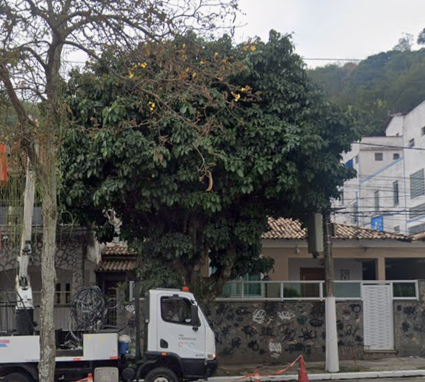
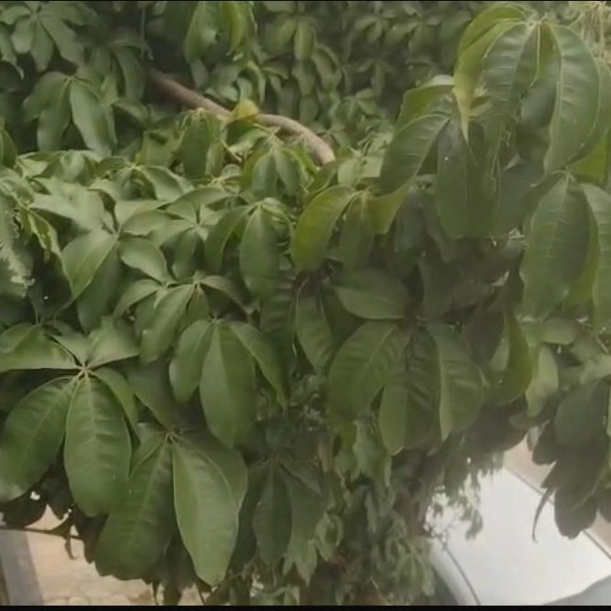
Rua Andrade Pinto, 187, no bairro de Fátima

___________________________________________
Adriano Boinha
Vereador
Av. Ernani do Amaral Peixoto, 625 - Centro, Niterói - Gabinete Sala 11
E-mail: vereadoradrianoboinha@gmail.com

